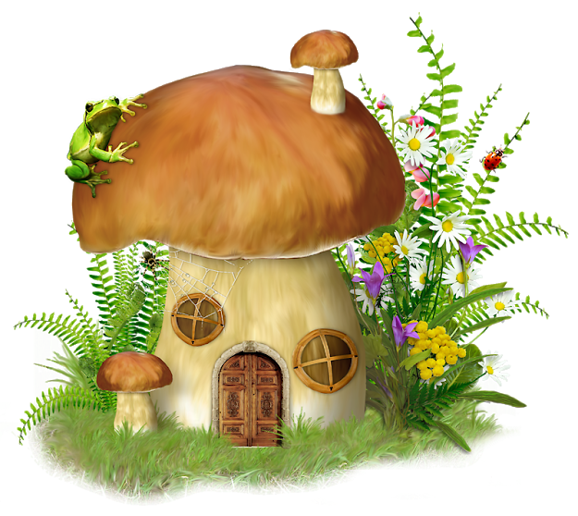
Grzybobranie w Soczewce

Lato w tym roku gorące,
Opadów było niewiele.
Grzybnie nam pozasychały,
Więc grzybów nie ma zbyt wiele.
I choć mieliśmy sygnały,
Że w las, to tylko spacerek,
Na grzyby w las jechaliśmy
Od piątku aż po niedzielę.
A celem była Soczewka,
Gdzieś w mazowieckiej krainie.
Tam lasów wokół dostatek
I Wisła opodal płynie.
Grzybów - naprawdę - nie było,
Lecz dopisała pogoda.
Wspaniała lokalizacja,
Nudzić się było szkoda.
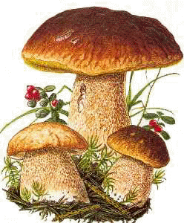
Były spacery nad brzegiem
Przeuroczego jeziora.
Niewielką - w sumie - miejscowość
Przedreptać była więc pora.
Był rejs po Wiśle uroczy
Statkiem o nazwie „Marianna”
Wzdłuż brzegów dumnego Płocka,
Kościołów spina go klamra.
Wieczory naszej wycieczki
Były przemiłą zabawą.
DJ nas bawił muzyką
Każdy do tańca się garnął.
Choć grzybów nie zebraliśmy,
Wywieźliśmy dary bezcenne.
W Soczewce nam darowano
Grzybki halucynogenne (?).
I choć to było daleko,
Nasz transport był bez zarzutu.
Będziemy mile wspominać
Trzy dni w Soczewce pobytu.

Soczewka, 28 - 30 września 2018 r.

